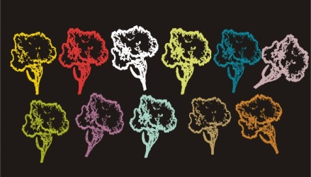

ÁREA TEMÁTICA: Área Temática: Ambiente e Sociedade(ST)
Mesa 4: Ambiente e Territórios

TÍTULO DA COMUNICAÇÃO:
COM0453 - O Monte Alentejano na encruzilhada do tempo
The Alentejo farm at the crossroads of time

IDENTIFICAÇÃO DO(S) AUTOR(ES):
1º Autor
MASCARENHAS, José Manuel de
Doutor em Artes e Técnicas da Paisagem. Universidade de Évora, CIDEHUS-UE, Cátedra UNESCO "Intangible Heritage and Traditional Know-how: Linking Heritage", mascarenhas_jm@sapo.pt

2º Autor
BARATA, Filipe Themudo
Doutor em História, Universidade de Évora, CIDEHUS-UE, Cátedra UNESCO "Intangible Heritage and Traditional Know-how: Linking Heritage", ftbarata@uevora.pt

3º Autor
CAPELO, Sofia
Doutora em Química, Professora auxiliar no Departamento de Paisagem, Ambiente e Ordenamento, da Universidade de Évora. Colaboradora do CIDEHUS - Universidade de Évora e membro da Cátedra UNESCO "Intangible Heritage and Traditional Know-how: Linking Heritage", scapelo@uevora.pt

4º Autor
,
, ,

Resumo
O tradicional monte alentejano é um tipo de habitat constituído, pelo menos até finais dos anos 70, por estruturas arquitectónicas detentoras, em muitos casos, de um património vernácula inigualável. Nos últimos 30-40 anos assistiu-se a uma dinâmica sócio-económica que, se por um lado levou a uma maior racionalização dos agro-sistemas foi, por outro lado, acompanhada por um despovoamento rural crescente. Mas o que aconteceu durante este período ao monte alentejano? Como se introduziram novas funcionalidades? Estará condenado a desaparecer ou a diluir-se noutra realidade? E quanto aos seus valores patrimoniais?
Os autores pensando que esta problemática não tem sido encarada pelos órgãos políticos responsáveis com a devida competência, nem merecendo da sociedade a devida atenção, realizaram um estudo comparativo de situações actuais, no Alentejo Central. Esta comparação foi muito enriquecedora, já que apoiada em paisagens distintas, procurou-se perceber se o problema atinge indiferenciadamente todo o território, ou se, pelo contrário, assume maior gravidade em algumas paisagens particulares. Afinal, o risco, é que, com a necessidade de se produzir para um mercado global, acarretando a substituição de muitos sistemas agrícolas tradicionais, paisagens de elevado valor patrimonial, como o montado, ficam cada vez mais expostas e degradadas. Analisaram-se, assim, os diferentes caminhos que têm conduzido o monte alentejano a alterações, nem sempre evidentes e percepcionáveis.

Abstract
The traditional farm of Alentejo (monte alentejano) is a type of habitat with architectonic structures most often presenting a singular vernacular heritage, at least until the late seventies. During the last thirty to forty years, new social-economical dynamics have brought a greater rationalization of the agricultural systems, but this was accompanied with an increasing rural depopulation.
What has been happening to the monte alentejano along that time? How have been introduced new functionalities? Is the monte condemned to disappear or become another reality? And what about its heritage values?
As the authors consider that these questions have not been treated with the due competence by the politicians with institutional responsibilities nor been given the required attention by society, they have realised a comparative study of present situations in Central Alentejo, a fruitful comparison based on different landscapes. They have tried to see if the problem concerns the whole territory indistinctly or if it is deeper in some particular landscapes. Actually, the risk is that landscapes of high heritage value, as the montado, turn more and more exposed and deteriorated due to the need of producing for a global market, which implies the substitution of many traditional agricultural systems. Thus, the different ways that have been leading to changes in the monte alentejano have been analysed, not always evident nor easily perceptible alterations.

Palavras-chave: Monte alentejano, paisagem, património vernácula, valorização do património
Keywords: Alentejo monte, landscape, vernacular heritage, heritage development

Data ENVIO Da comunicação: 16 de Junho de 2014 NÚMERO DE SÉRIE: [ COM0453 ]

INTRODUÇÃO

O que é o monte alentejano? Como o podemos caracterizar? Desde sempre, as propriedades rurais tinham um centro. Em termos históricos as razões da sua ocupação variaram; umas vezes as propriedades tinham um local, uma casa, que podia ser maior ou menor, onde vivia o proprietário e a sua família, outras vezes eram os seus representantes que ocupavam esse casario. A diversidade de situações era a regra. Desde finais do século XVIII e ao longo do século XIX, emergiu o monte alentejano. Aproveitando primeiro o boom do preço da cortiça nos mercados internacionais, mas articulando também a produção de cortiça com as culturas cerealíferas de sequeiro e continuando com a tradicional criação de gado, foram-se definindo o perfil do que, ainda em grande parte, é a estrutura predominante da paisagem alentejana: o montado, em regra encabeçado pelo referido monte. É certo que, como complemento do montado, ou com ele articulado, no Sul do país, não eram estranhas as culturas frutícolas, a vinha e a oliveira e, mais perto das localidades, as leguminosas.
Muitas vezes, as cabeças dessas propriedades, os montes, foram ganhando dimensão e uma estrutura característica; no início, em muitos deles, os proprietários estavam ausentes, mas, pouco a pouco, em praticamente todos eles, esses mesmos proprietários foram construindo as suas casas, mais ou menos ricas, consoante a sua riqueza, importância ou imagem que queriam projetar. É verdade que, na linguagem corrente, também são chamados de montes construções que só albergavam uma parte das funções da casa central, ou seja, em alguns pontos mais isolados podiam viver alguns trabalhadores que executavam acções específicas, noutros essas construções guardavam gado ou algum tipo de cereal.
Desta evolução genérica decorre o que é – era? – a estrutura de um monte: onde ainda é visível o predomínio dos trabalhadores sazonais, percebe-se a centralidade da antiga cozinha; nos montes onde a casa do “senhor” foi ganhando dimensão e dignidade, definiu-se como o lugar do poder. Nos dois casos, os lugares onde viviam os trabalhadores, permanentes ou não, os armazéns, os celeiros, as oficinas, os pombais e os estábulos eram uma norma. Nas mais ricas, podia não ser estranha a existência de uma igreja, de uma obra hidráulica e de cercas com alguma dimensão.
Este resumo, serve um objectivo compreensível: a evolução desta propriedade foi sendo feita pela eliminação e substituição de muitas destas estruturas: porque a esmagadora maioria dos trabalhadores deixou de aí viver, porque as oficinas e celeiros foram abandonados, visto que os serviços íam sendo adquiridos no exterior, porque se foram mudando algumas culturas, deixando de dar sentido às funções de depósitos e celeiros aí existente; porque muitos dos proprietário deixaram de aí viver; e até porque muitas desses incorporaram novas estruturas ligadas a novas funções sociais e económicas: estruturas hoteleiras substituíram o lugar onde o pessoal vivia, porque integraram modernos laboratórios e áreas de adegas de vinhos, uma cultura que se tornou muito popular.

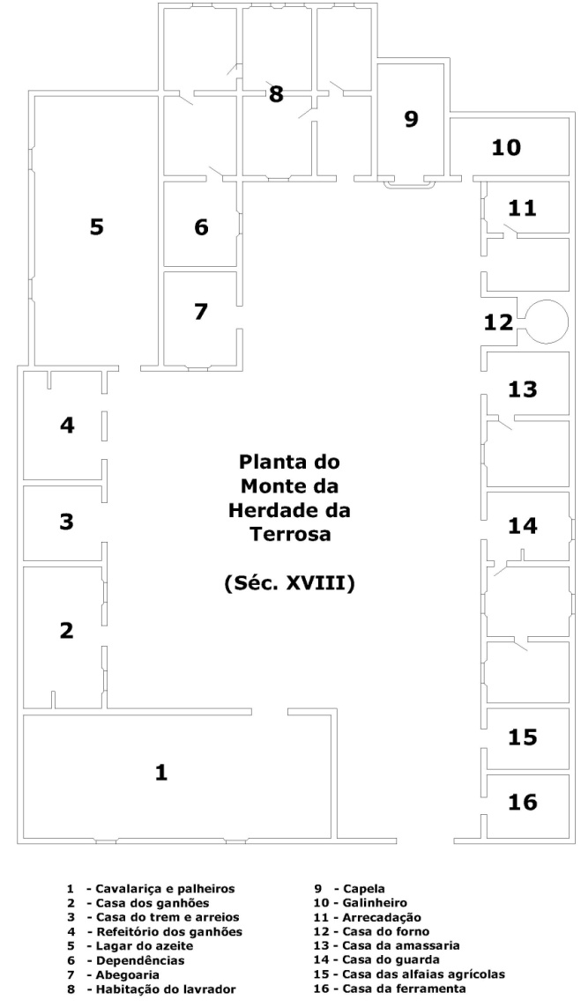

Fig. 1 – Planta do monte da Herdade da Terrosa (conc. de Avis): um monte que vem do século XVIII e demonstra bem a organização espacial deste tipo de habitat, quanto à sua estrutura, dimensão e funcionalidades (Fonte: Oliveira & Galhano, 2000, Des. 100 modificado).

O risco é, claro, deste património desaparecer e, com ele, uma forma de estar e viver o mundo rural e perceber a própria paisagem cultural. Como diziam os Arquitectos Víctor Mestre e Sofia Aleixo, num artigo já com uns anos: “A Arquitectura Popular do Alentejo é também paisagem cultural. A sua ligação à terra, com geometrias fortemente horizontalizadas, num aconchego terno e silencioso faz dela e da envolvente uma exaltação poética. A sua serenidade e limpidez torna-a etérea, quase cósmica. É profundamente solitária estando todavia acompanhada. A sua riqueza é a sua singeleza, não haverá muita expressão arquitectónica em que o quase nada em termos formais possa representar tanto. Estas meia metáforas são paradigma para a sua narração enquanto obra arquitectónica de Mestres anónimos” (Mestre et al., 2001, p.6). Este mesmo autor sublinha o que se foi perdendo e descaracterizando: atentados à unidade urbanística dos agleomerados, novos edifícios que alteram a escala, a volumetria e os materiais, difusão de modelos construtivos rústicos, ainda por cima com pretenso pendor regionalista ou tradicional.

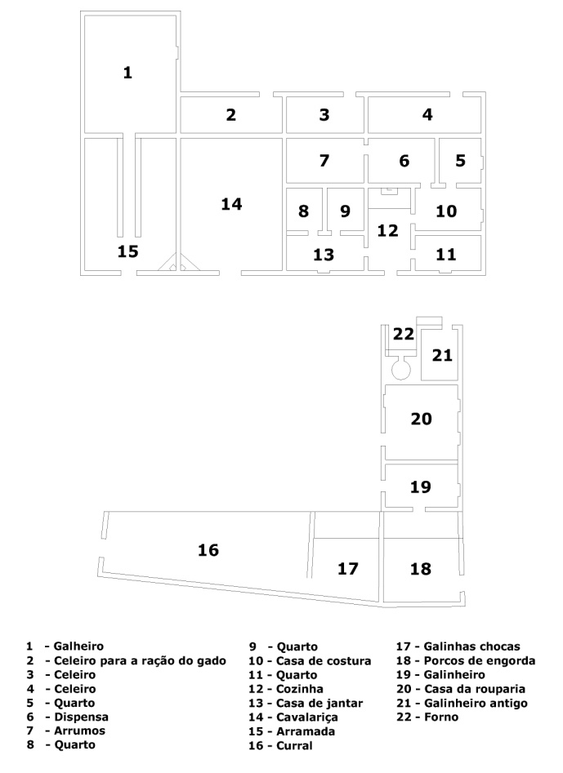 | 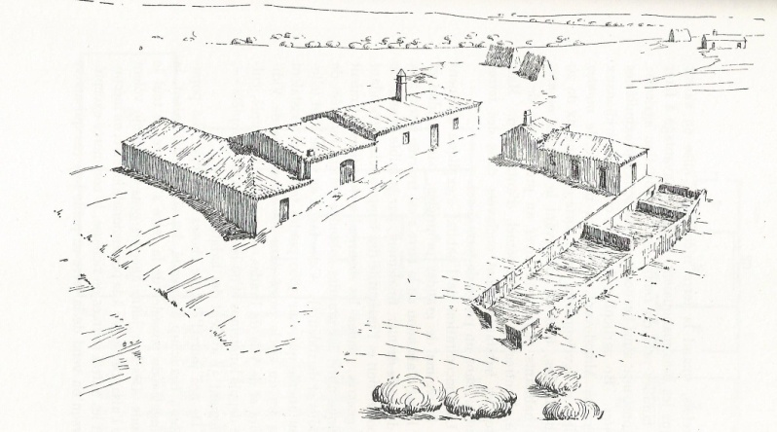

Figs. 2 – Planta e perspectiva do Monte da Cascalheira (conc. de Serpa). Outro exemplo de um monte alentejano com uma estrutura diferente do anterior, embora também comum no Alentejo (Oliveira & Galhano, 2000, Des. 89 modificado)

As memórias desse modo de viver e interagir vão-se apagando e desaparecendo, apesar de todos concordarem que encerram valores patrimoniais de grande interesse. Desta mudança decorrem os problemas patrimoniais que nos interessam.

Estes aspectos não são específicos do monte alentejanos; eles só são o espelho de uma situação generalizada, pelo menos por toda a Europa. O desaparecimento quase inexorável de um património rural que correspondia a um modo de vida, a uma forma de ver a paisagem e utilizar o território que se vai tornando cada vez mais rara, porque, como se referiu, se foi transformando.

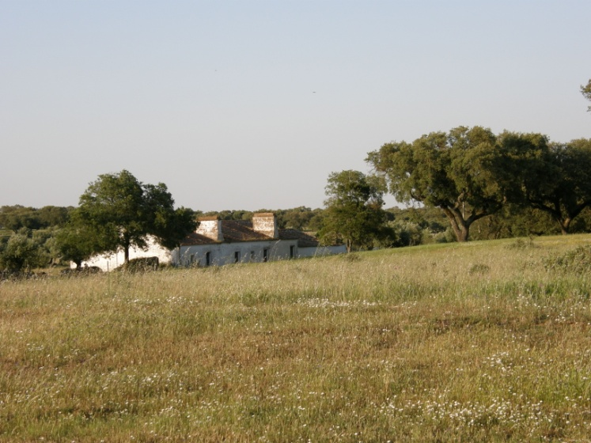

Fig. 3 – Outro exemplo, agora de um monte localizado nos arredores de Évora, um bom exemplo de uma estrutura mais simples e isolada do habitat principal, mas que já perdeu a sua primitiva funcionalidade (casa de trabalhadores rurais). O risco de degradação deste tipo de estruturas é grande (Foto: J. M. de Mascarenhas, 2009).

O MONTE ALENTEJANO NO QUADRO DA PRESERVAÇÃO DO PATRIMÓNIO RURAL VERNÁCULA

O património rural vernácula respeita a evidências materiais de sociedades comunitárias do passado. No que, em particular, se refere ao património arquitectónico, este deve ser encarado num quadro evolutivo devendo as estruturas adaptar-se às mudanças contínuas do mundo rural. Tratando-se de uma produção não erudita, a casa rural situa-se nos antípodas da obra de arte original (Auduc, 2006). A perda deste património corresponde a um empobrecimento etnográfico, já que ele permite evocar o modo de vida nesses habitats das sociedades comunitárias do passado, devendo pois tais estruturas ser encaradas como locais de memória (Châtelain, 1998; Labille, 2007). Por outro lado, de acordo com a sua raiz etimológica, este tipo de património é muito apropriado para a identificação de culturas através de consistências (Bronner, 2006). Embora muitas destas estruturas se possam desde há muito encontrar fora de uso, revelam-nos a ingenusidade dos nossos antepassados que as conceberam em função das suas necessidades. Sendo inquestionável a força da tradição na construção social, impondo similaridades, a percepção da evolução das formas pode ser seriamente afectada pela perda deste tipo de património (Bronner, 2006).

As paisagens culturais tradicionais relacionadas com o património rural têm também vindo a ser sujeitas a transformações cada vez mais determinadas pela globalização económica, se bem que tais alterações constituam um assunto bastante contreverso pela dinâmica que sempre existiu do ecossistema humano.
No contexto do Alentejo Central, as situações mais flagrantes respeitam talvez a introdução de grandes extensões de vinha e de olival em áreas aonde tradicionalmente nunca existiram. Outras culturas, como a do arroz, com grande expressão em meados do passado século viram recentemente a sua área regredir.
O impacte no valor patrimonial da paisagem atinge todavia maior gravidade se existirem elementos de antigas estruturas paisagísticas, como limites cadastrais ou traços de sistemas de irrigação característicos de épocas passadas. Na verdade, uma paisagem “cult-rural” apresenta, através do tempo, uma série de estratos em que a história humana é determinada e escrita na presença de factores como o ambiente, o clima, a disponibilidade de materiais construtivos, a produção agrícola, a tipologia das quintas, o volume de produção, o sistema socio-económico e a disponibilidade de infraestruturas no território (Agostini, 2009, pp. 113-114).

Por outro lado, uma vez que a diversidade paisagística poderá também vir a ser afectada, dar-se-á um empobrecimento da área em termos de valores ecológicos da paisagem, em particular no que respeita a heterogeneidade e a conectividade paisagísticas. O despovoamento rural e os problemas de viabilidade económica acentuam as ameaças que pendem sobre estas paisagens patrimoniais já que incrementam a pressão para a redução de subsídios financeiros para a sua conservação (Theil, 2009). Num projecto que continua a ser implementado no Algarve - Projecto Querença, um dos resultados esperados está relacionado com a possibilidade de salvaguarda deste património vernacular e a actividade tradicional local que lhe está associada (Projecto Querença, na bibliografia). Numa fase mais adiantada do projecto valerá a pena poder avaliar os resultados, as metodologias de trabalho e a possibilidade de aplicação mais universal.

E quanto ao monte alentejano? Até ao passado século, o estilo de vida era facilmente compreendido pelo “continuum” inalterado entre a produção agrícola, o ambiente e o sítio, o que tornava os montes, e toda e qualquer quinta, importantes marcos de distinção local, contribuindo para o sentido de identidade do local e do povo. Ora, tal identidade encontra-se actualmente ameaçada pela Globalização, particularmemte por forças tendentes à homogenização económica, cultural e arquitectónica (Agostini, 2009). A degradação da identidade própria de cada região irá reflectir-se não só no be-estar social como também na própria atractividade turística, que muito poderão condicionar a valorização económica local (Battaini-Dragoni, 2008). Como refere ainda Maguelonne Dejeant-Pons (2013, p. 1), acerca do património rural, “it becomes part of a sustainable development approach as it becomes a product, factor or source of development. The rural heritage therefore contributes towards achieving independent development of rural zones as areas for living and carrying on economic and recreational activities”.

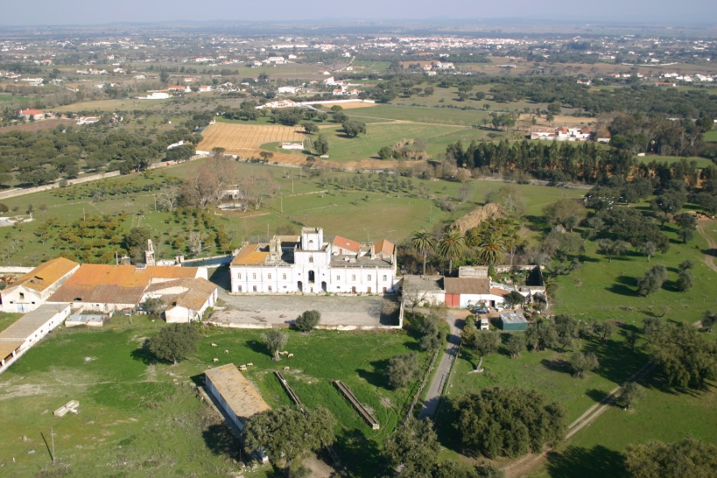

Fig. 4 – Quinta da Manizola (conc. de Évora): fotografia aérea de uma quinta, com uma estrutura diferente de um monte, mas característica da casas senhoriais alentejanas que se localizavam nos arredores das principais cidades (Foto: J. M. de Mascarenhas, 2005).

A problemática da afectação do monte alentejano não escapa a este quadro geral; daí a opção para a realização de um estudo comparativo de situações actuais, orrespondentes a distintas unidades paisagísticas no Alentejo Central.
É certo que em teses académicas, em alguns projectos científicos e publicações da especialidade se percebem preocupações sobre o destino destes montes alentejanos. Mas, por outro lado, as principais razões que estiveram na base da referida opção foram as seguintes:
- esta problemática não tem sido encarada seriamente pelos órgãos
políticos responsáveis;
- não tem merecido a devida atenção, por parte da sociedade.

Neste artigo, o monte alentejano, elemento do património arquitectónico,
será abordado segundo duas dimensões básicas, o tempo e o uso, tal como referido em dois documentos essenciais:
- Carta Pan-Europeia para o Património Rural, Conselho da Europa, Julho 2009;
- Carta para o Património Construído Vernácula, ICOMOS, Out. 1999.

Entre outras coisas refere-se neste último documento, que (De Caraffe, 2008):
- as alterações nos edifícios vernáculas são aceitáveis se respeitarem os valores culturais e o carácter tradicional das comunidades;
- o património construído vernácula integra a paisagem cultural, devendo-se considerar, no âmbito da conservação, esta relação, bem como o “know-how” relativo aos sistemas construtivos tradicionais.

A abordagem dos autores do documento é muito pragmática, não propondo critérios rígidos de conservação, já que, acompanhando os processos de transformação da paisagem cultural, as comunidades realizam constantes alterações no seu ambiente construído (De Caraffe, 2008).
É seguro que a progressiva aceitação das pequenas mudanças, quando olhadas na longa duração, acabam por criar uma dinâmica de transformação irreversível. Por isso, a questão de saber o que fazer deste património merece uma reflexão e começar a organizar uma resposta com sentido.

ABANDONO E ADULTERAÇÃO DOS MONTES. TIPOLOGIAS DE AFECTAÇÃO

Adquirindo muitas estruturas do património arquitectónico rural novas funções decorrentes da dinâmica socio-económica, um processo gradual de gentrificação de tai.s estruturas irá causar, como já atrás referido, alterações físicas e morfológicas, resultantes em grande parte do desaparecimento das competências tradicionais (Richon, 2008).

Assim, depois da descrição de uma estrutura caracteristica de um monte, importa também perceber a situação de referência, ao menos nas suas linhas gerais; ou seja, reconhecer que, deste monte alentejano, centro de uma grande propriedade, em regra ainda são visíveis muitas das suas componentes:
- instalações de trabalhadores permanentes ou sazonais;
- a centralidade da antiga cozinha;
- a casa do “senhor” como o lugar do poder;
- os armazéns, os celeiros, as oficinas, os pombais e os estábulos eram uma norma;
- por vezes, nos mais ricos, uma capela, uma obra hidráulica e cercas de certa dimensão.

Em resultado da citada dinâmica ecossistémica assiste-se à eliminação ou modificação de muitas destas estruturas construídas:
- porque a esmagadora maioria dos trabalhadores deixou de aí viver,
- porque as oficinas e celeiros foram abandonados, visto que os serviços íam
sendo adquiridos no exterior,
- porque se foram mudando culturas, deixando de dar sentido às funções de
depósito e celeiros aí existentes;
- porque muitos dos proprietário deixaram de aí viver;
- porque muitas estruturas passaram a ter novas funções sociais e económicas (como por exp.: adegas vinícolas, lagares de azeite, estruturas hoteleiras, modernos laboratórios).

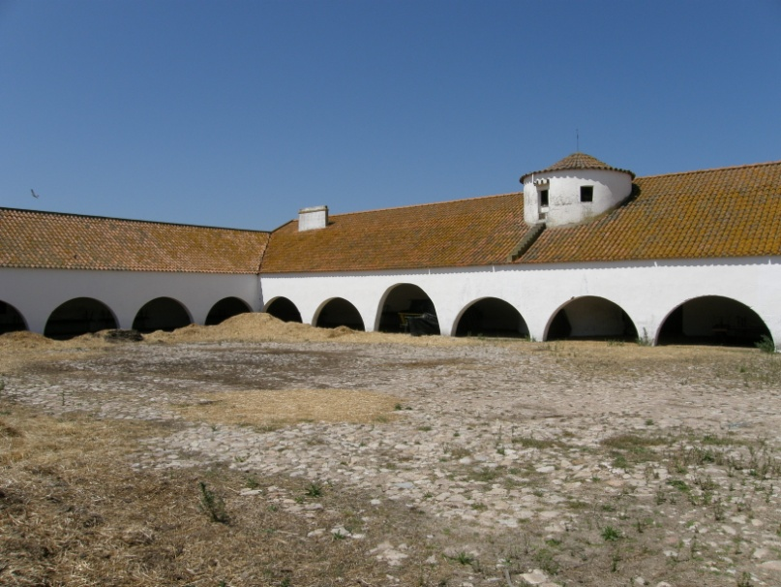

Fig. 5 – Monte da Herdade de Tera (conc. de Pavia): vista de um estábulo da antiga herdade que, tendo perdido a sua funcionalidade tradicional, se prevê a sua conversão em unidade turística hoteleira (Foto: J. M. de Mascarenhas, 2009).

Neste artigo, selecionaram-se para efeitos de análise, um conjunto de exemplos, que se abordaram como estudos de caso, embora os autores estejam seguros da necessidade da realização de um estudo mais sistemático e de um inquérito mais vasto; agora a escolha foi dirigida para montes que eram casos concretos do conhecimento dos autores, se bem que as considerações que sobre eles se apresentam resultem de simples observações. Os montes analisados integram-se , pelo menos, em quatro grandes grupos tipológicos:

- O primeiro refere-se ao caso de montes cujos valores patrimoniais foram afectados pelo desenvolvimento da actividade económica;
- A seguir, os exemplos ilustram os montes cujos valores patrimoniais foram adulterados, em particular pela reconversão turística;
- Referem-se também montes cujos valores patrimoniais sofreram um processo de degradação devido a situações de puro e simples abandono derivados de múltiplos factores.
- Finalmente, apresentam-se exemplos de montes que se consideram afectados pela alteração da tipologia da paisagem envolvente tradicional.
Claro que temos a consciência da pluralidade de muito mais situações que tocam profundamente na evolução dessas propriedades: a falta de capital para investir na terra, a expropriação de terras resultantes da implementação de grandes projetos, de que o empreendimento do Alqueva é um bom exemplo, os conflitos de partilhas e sucessão que impedem sobre a definição da propriedade, implicando frequentemente estábulo a progressiva destruição das estruturas construídas, a venda para novos proprietários que se desinteressam pela atividade e a vida rural em geral, a falta de mão-de-obra conhecedora no campo acentuada pela desertificação humana no interior e até o desaparecimento de muitas estruturas que asseguram às populações o mínimo de bem estar (serviços de saúde, escolas, tribunais, etc).
Como se referiu, os exemplos escolhidos foram distribuídos por 4 grupos.
Para responder aos problemas levantados, foram então escolhidos vários exemplos, para os diferentes tipos de afectação:

● Afectações resultantes do abandono de equipamentos e estruturas construídas e da instalação de novos equipamentos
Uns dos aspectos que mais choca todo o viajante que percorre o Alentejo é o estado de ruína em que muitos montes se encontram, resultado sobretudo da diminuição drástica do pessoal assalariado e permanente, nos últimos 50 anos. A partir do momento em que estas estruturas perdem a utilidade para que foram criadas, entram irremediavelmente em estado de ruina, como se pode observar nos dois exemplos que se apresentam, localizados respectivamente no Monte da Herdade de Tera (Pavia) e no Monte do Madeira (Évora). Estes são exemplos cada vez mais comuns; embora as razões para o estado de degradação de cada monte possa ser específica, uma observação no terreno obriga qualquer interessado a reflectir sorre a necessidade de definição de políticas de protecção e conservação.

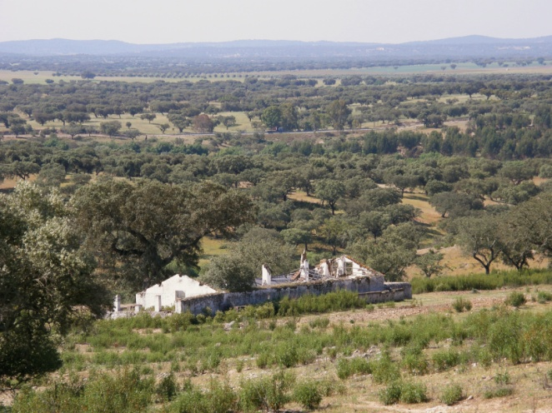 | 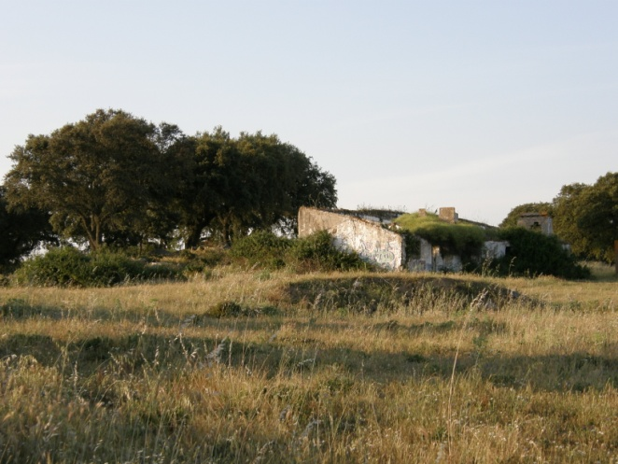

Fig. 6 – Dois montes abandonados e em ruínas: à esquerda, um monte na Herdade de Tera e, à direita, o Monte do Madeira (Foto: J. M. de Mascarenhas, 2009).

Outros montes viram a seu quadro arquitectónico tradicional esteticamente afectado pela instalação de novos equipamentos, como silos, hangares metálicos, etc. Como exemplos, apresentam-se apenas dois relativamente contrastantes: o monte da Herdade de Vale de Moura (Évora) e a Quinta do Carmo (Estremoz).
O primeiro, já existiria no século XV, tendo sofrido grande ampliação em finais de século XIX / inícios do século XX (Alfacinha, 2014). Em meados dos anos trinta do passado século, foi instalada uma barragem que fornecia água a culturas de arroz e, na actualidade, a culturas de milho. Vários edifícios e equipamentos foram sendo instalados à medida das necessidades (culturas de sequeiro e de regadio, pecuária, etc.), como se pode observar na Figura 7, aonde são visíveis silos e outros hangares construídos em meados do século passado. Quanto à Quinta do Carmo, fundada em inícios do século XVIII e cujas obras terminaram em 1756 (Espanca, 1975, p. 105) encontra-se classificada, sendo uma obra prima do património. Em resultado do desenvolvimento da exploração vinícola, uma grande adega com cobertura metálica foi instalada muito próximo dos edifícios antigos, como se pode observar na citada figura.

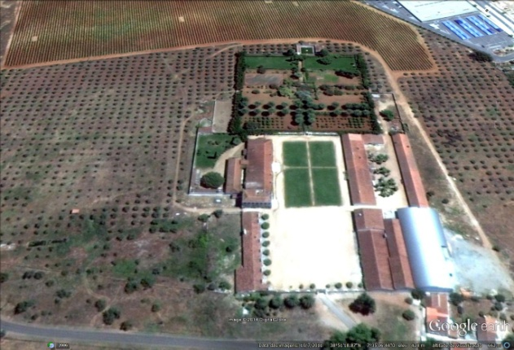 | 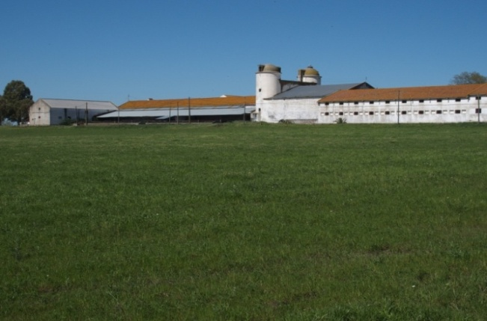
Fig. 7 – Dois exemplos de montes tradicionais, cujos valores estéticos são claramente afectados pela instalação de novas estruturas e equipamentos: à esquerda, na Quinta do Carmo (imagem Google Earth / Digital Globe, 2011), e à direita, na Herdade de Vale de Moura (Foto: J.M. de Mascarenhas, 2014).

● Adulteração em resultado da valorização turística
O impacte nos montes, resultante da valorização turística pode assumir valores muito distintos, dentro de uma escala muito larga. Este tipo de transformação e adaptação representa uma das modificações e afectações mais comuns dos montes alentejanos, especialmente depois da aprovação do Plano Estratégico Nacional do Turismo, aprovado em 2007 e sucessivamente revisto. Os três exemplos que se apresentam pretendem representar os impactos decorrentes de pequenas adaptações arquitectónicas: Quinta de Montemuro (Évora), Quinta de Vale do Poço (Pavia) e o terceiro, o Monte dos Arneiros (Lavre, Montemor-o-Novo), que já envolve uma grande adulteração morfológica e dimensional.

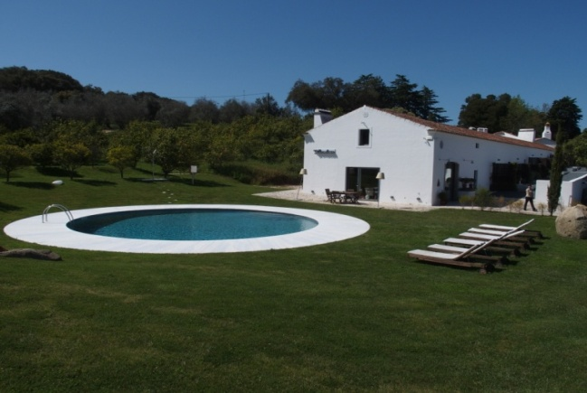 | 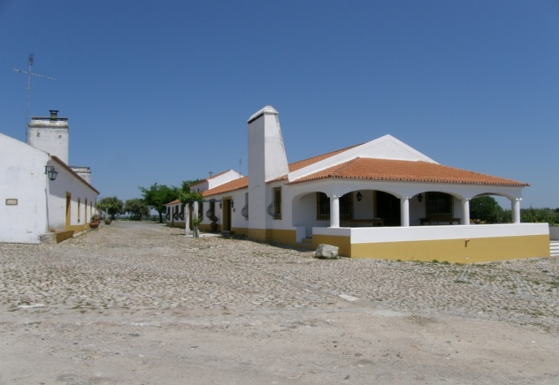
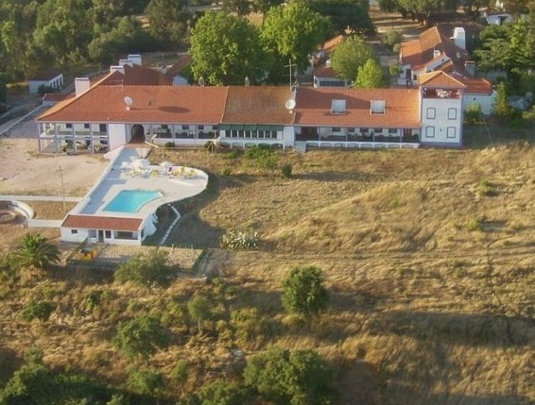

Fig. 8 - Estas três fotografias pretendem realçar os diferentes níveis, maiores ou menores de afectação, da adaptação dos montes a unidades turísticas. Em cima, nos casos da Quinta de Montemuro (Foto: J.M. de Mascarenhas, 2014) e da Quinta do Vale do Poço (Foto: J.M. de Mascarenhas, 2009), os impactos são ligeiros. Tal já não acontece no exemplo de baixo (Monte dos Arneiros) em que se percebem grandes adulterações na forma e volume da primitiva estrutura (Foto: J. Policarpo, 2003).

Um caso particular de aproveitamento turístico, respeita o Monte Selvagem (Lavre, Montemor-o-Novo), empreendimento zoológico num montado de sobreiros e azinheiras aonde existem cerca de 300 animais distribuídos por entre 70 espécies diferentes. Se bem que alojados segundo o cumprimento da legislação, o pisoteio resultante do facto de se encontrarem estabulados irá causar a prazo um impacte negativo no montado, formação protegida por Lei.

● Adulteração em resultado de transformações paisagísticas
As alterações paisagísticas decorrentes do processo acelerado de estandartização a que actualmente se assiste podem ser várias. Expõem-se, na Figura 9, apenas dois exemplos relativos a situações actuais muito comuns: a Herdade de Vale de Moura (Évora), onde culturas irrigadas por pivot vieram substituir agricultura cerealífera de sequeiro, e a Quinta da Amoreira da Torre (Montemor-o-Novo), já documentada em 1321 e ampliada nos séculos XVII / XVIII, aonde a vinha veio substituir as culturas arvenses tradicionais. Nestes casos, as alterações decorrem da mudança do quadro produtivo da região e da necessidade de adaptação dos montes à nova realidade.

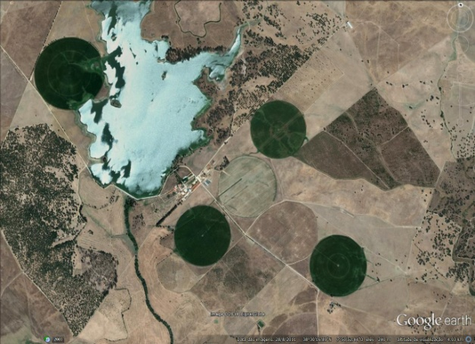 | 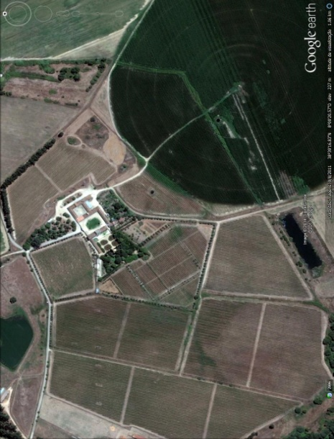
Fig. 9 - Fotografias da Herdade de Vale de Moura (è esquerda) e da Quinta da Amoreira da Torre (à direita), cuja afectação paisagística decorre da transformação do quadro de produção da região (imagens Google Earth / Digital Globe, 2011).

● Adulteração em resultado de problemas sucessórios
São conhecidos muitos casos de montes alentejanos e de quintas, em várias regiões do país, em processo de degradação, como resultado de conflitos surgidos aquando dos processos de partilhas, em especial quando os sistemas de tornas tendem, por vários motivos, a ser menos usados. Todavia, há casos em que tais situações se processaram sem grandes conflitos, como na Herdade de Vale de Moura, permitindo que as estruturas construídas não se deteriorassem demasiado. Todavia, com o tempo, será difícil manter os elementos representativos das características funcionais do monte como unidade estruturante. No caso da citada Herdade, a divisão resultante das partilhas levou à instalação de divisórias que acabaram por afectar a coerência da estrutura espacial do anterior monte (Fig. 10).

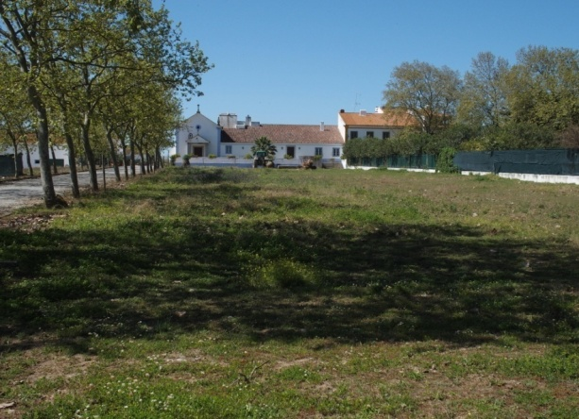 | 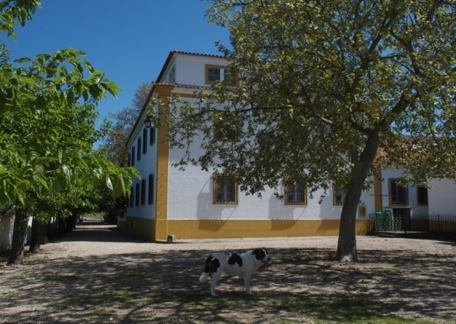

Fig. 10 – Monte da Herdade de Vale de Moura. À esquerda, observa-se, no lado direito, uma divisória de separação de duas fracções resultantes de partilhas, uma delas contendo a alea principal e a capela do antigo monte. À direita, observa-se o antigo casarão senhorial, numa outra fracção (Foto: J.M. de Mascarenhas, 2014).

AVALIAÇÃO DA DESTRUIÇÃO DOS VALORES PATRIMONIAIS NA PRESENTE SITUAÇÃO: UMA ABORDAGEM TEÓRICA

Depois da apresentação dos montes e dos diferentes tipos de afectação das estruturas aí construídas, quase sempre em resultado das dinâmicas sócio-económica ou da falta delas (Reis, 2002), torna-se evidente que é necessário proceder a uma avaliação da situação à escala do próprio Alentejo e tentar responder a algumas questões: de uma forma geral, os montes encontram-se muito degradados? Será possível organizar algumas políticas de conservação para responder aos novos desafios que esse património vernacular por excelência enfrenta ?
Neste caso, pretende-se só reflectir sobre as possibilidades de resposta à primeira questão. Sobre este assunto, aliás, Marielle Richon (2008) considera que pelo facto deste tipo de património se encontrar actualmente em risco, é importante que seja inventariado, documentado e explorado no sentido de se estabelecer as suas características, o seu valor e modo de preservação, sem esquecer o desenvolvimento de práticas e técnicas conservacionistas, respeitadoras da sua integridade.
Entretanto, os autores, no seu trabalho, têm dedicado especial atenção ao problema da avaliação dos valores patrimoniais das paisagens culturais e à definição de uma metodologia de análise, bem como à identificação e caracterização dos descritores que importa considerar. Agora o objectivo é o de iniciar o processo de avaliar estruturas do património rural vernacular, em especial o que está mais directamente relacionado com as paisagens culturais (Capelo et al., 2011).
De facto, para se poder dar uma resposta eficaz, devem ser identificados alguns critérios claros de observação e organizar uma metodologia que permita avaliar e estimar o alcance das alterações. Claro que, como sempre acontece, esses critérios, além de claros, devem ser aceites pela comunidade científica.
Não se pense que esta reflexão seja um problema exclusivo de Portugal. Desde há muitos anos, a fragilidade com que o património vernacular se defronta tem sido objecto de muitos estudos. Entre eles, vale a pena destacar o trabalho de Stella Agostini (Agostini, 2009) que procurou criar um conjunto de indicadores para avaliar as características, qualidade e situação desse tipo de património. Para o efeito a autora propõe 11 descritores:
▪ elementos estilísticos,
▪ coerência da composição,
▪ materiais e cores,
▪ volumes,
▪ características funcionais,
▪ tipologias,
▪ técnicas construtivas regionais,
▪ elementos originais,
▪ morfologia,
▪ escala,
▪ gestão tradicional do sistema construtivo.

É certo que neste grupo de descritores, a atenção foi concentrada no património arquitectónico, o qual não esgota os valores patrimoniais que ainda podem ser encontrados na paisagem e em alguns montes alentejanos, nomeadamente as práticas sociais e os valores imateriais ligados ao monte. Do mesmo modo, num artigo de 2007 (Barata et al., 2007) já se tinha foi sublinhada a ideia de que a parte construída dos montes tende a absorver a totalidade da paisagem e da realidade vivida, deixando na sombra as infraestruturas de circulação, a transumância permanente e a utilização diária das matas pelas comunidades.
Se tudo isto é verdade, também é certo que a proposta de Agostini é um passo importante para podermos discutir os descritores de avaliação patrimonial do construído; falta só juntar mais algum trabalho!
Importa ainda sublinhar como esta atenção sobre as novas funções do mundo rural e a necessidade de valorizar o seu património implica a definição de estratégias específicas e complexas que ligam a preservação do património ao desenvolvimento, à participação num diálogo frutuso entre a população, as autoridades e a comunidade científica, à constituição de parcerias e ao apoio a actividades creativas e inovadoras (Gafar, 2009). Por outro lado, como o desmonstram alguns projectos, esta nova perspectiva de aproximação do problema encoraja a criação de novos empregos, ou melhor, de novo tipo de oportunidades de trabalho (Engalenc, 2009).

CONCLUSÕES
Este estudo reflete uma abordagem preliminar ao tema, na sequência de trabalhos anteriores e de um conhecimento profundo da região (Alentejo Central). Os autores, ainda hoje, aí trabalham e não é sem preocupação que observam uma paisagem cultural degradar-se diante dos seus olhos. Percebem, claro, que essa degradação tem por base fenómenos muito variados, alguns deles pouco estudados; também estão seguros de que às razões das transformações económicas e sociais da região, do país e do mundo e a políticas patrimoniais pouco consistentes, juntam-se outras, mais difíceis de enfrentar. É o caso das observações que Víctor Mestre e Sofia Aleixo fizeram quando notaram a necessidade de combater a perigosa combinação entre a ignorância técnica e a falta de bases culturais que se vai traduzindo na destruição irreversível de muitas casas e estruturas de enorme valor patrimonial (Mestre et al., 2007, p.7). Todos os especialistas e interessados por estas questões concordam que a protecção do património rural vernácula é um assunto de grande complexidade. Em regra, sublinha-se que tal protecção se deve enquadrar na preservação da própria paisagem e inserir-se mesmo no quadro da valorização do território, a que actualmente, por norma, se aplicam os critérios e o conceito de desenvolvimento sustentável.
Ao mesmo tempo, há a perfeita consciência da insuficiência do actual quadro legal, e quer em Portugal, na Europa ou no mundo, só através de uma acção pedagógica de actores públicos, serviços do estado, colectividades, e associações, será possível conservar e fazer reviver tal património (Auduc, 2006). Daí talvez que se possa compreender melhor o cada vez maior interesse que este assunto vem despertando e a ligação alargada entre projectos de desenvolvimento rural assentes em formação profissional e pedagógica das populações locais. Um bom exemplo da disseminação destes mecanismos podem ser percebidos em novos processos de valorização do património vernacular (Gafar, 2009), ligados a novas perspectivas sobre o potencial de emprego que estas actividades de conservação e protecção podem promover no mundo rural (Labille, 2009).

Neste processo, Portugal não se deve colocar à margem. Embora não dedicado particularmente ao património vernacular, mas tocando mais as questões, ou melhor, o potencial da economia da cultura, importa lembrar dois textos de referência: o primeiro da autoria de Emílio Rui Vilar (Vilar, 2007), sobre a economia da cultura em geral, e o segundo, o relatório de Augusto Mateus e Associados, um estudo profundo sobre o sector cultural e critativo em Portugal, em que se percebe a sua capacidade de crescimento e de oferta de emprego (Augusto Mateus e Associados, 2010).
Depois de se perceberem melhor as pressões a que estes montes alentejanos estão sujeitos e da evidente necessidade de, a seguir, se definirem grandes linhas de protecção e conservação, duas conclusões importa retirar. A primeira é de que não será possível implementar políticas de conservação se as populações e os interessados continuarem a ser colocados à margem dos processos de decisão, monitorização e gestão do património e da paisagem cultural; a segunda é mais dirigida a todos os interessados em preservar estas memórias, ou a memória deste património que são os montes alentejanos: o desafio é o de avançar por um projecto de património digital. Sendo certo que o património que os montes alentejanos representam têm despertando o interesse e até a consciência de muita gente, sendo certo que as políticas culturais locais e regionais lhe prestam mais atenção, também é seguro que as pequenas alterações que esses montes vão sofrendo criam dinâmicas de transformação que, como se referiu, acabam por mudar o perfil cultural e patrimonial dessas unidades. Foi o reconhecimento dessa realidade que tem conduzido organizações internacionais, como a UNESCO, a promover encontros e apoiar projectos sobre o património digital. O desafio a toda a comunidade científica e académica, às autoridades regionais e aos interessados fica aqui lançado.

BIBLIOGRAFIA

Agostini, Stella (2009). Vernacular rural housing: heritage in the landscape. In Landscape and Rural Heritage, Proc. of the Sixth Meeting of the Workshops of the Council of Europe for the Implementation of the European Landscape Convention (Sibiu, Romania, 20-21 Sept 2007), European Spatial Planning and Landscape, 88 (pp. 113-124). Strasbourg: Council of Europe Publishing.

Alfacinha, António Torres (2014). Informação oral.

Auduc, Arlette (2006). Paysage, architecture rurale, territoire: de la prise de conscience patrimoniale à la protection. In Situ [En ligne], 7 . Recuperado em 20 de Março de 2013 de
http://insitu.revues.org/2737;DOI:10.400/insitu.2737

Augusto Mateus e Associados (2010). O sector cultural e criativo em Portuga. Relatório Final. Coordenação Geral de Augusto Mateus. Recuperado em 07 de Junho de 2014, de
http://www.google.com/#q=augusto+mateus+e+associados+%2B+cultura

Barata, Filipe Themudo & Carvalho, Joaquim (2007). Os Montes e outras marcas na paisagem. In Olhar o Monte alentejano a pretexto do Alqueva (pp. 67-81). Beja: EDIA/Museu da Luz.

Battaini-Dragoni, Gabriella (2008). The rural vernacular habitat, a heritage in our landscape, Futuropa, Strasbourg, 1, Council of Europe, 3.

Bronner, Simon J. (2006). Building tradition, Control and authority in vernacular architecture. In Lindsay Asquith, L. & M. Vellinga (Ed.), Vernacular Architecture in the Twenty-First Century (pp. 23-45), London , N.Y.: Taylor & Francis.

Capelo, Sofia; Barata, Filipe Themudo & Mascarenhas, José Manuel de (2011). Why are cultural landscapes of various values? Thinking about heritage landscape evaluation and monitoring tools, Journal of Landscape Ecology, Prague, 4(1), 5-17.

Châtelain, André. (1998). Patrimoine Rural, Reflet des terroirs, Paris : Rempart & Desclée de Brouwer.

De Caraffe, Marc (2008). ICOMOS – A Charter for Vernacular Architecture, Futuropa, Strasbourg, 1, Council of Europe, 31.

Déjeant-Pons, Maguelonne (2013). Rural Heritage as a Driving Force for Sustainable Development and Territorial Cohesion, MEPIELAN E-Bulletin, Friday, 05 April. Recuperado em 24/04/2013, de http://www.mepielan-ebulletin.gr/default.aspx?pid=18&CategoryId=2&CategoryTitle=Guest-Articles

Engalenc, Caroline (2009). Le patrimoine rural crée de l’emploi, Equal Départ France : réflexions et actions d’un réseau. In Landscape and Rural Heritage, Proc. of the Sixth Meeting of the Workshops of the Council of Europe for the Implementation of the European Landscape Convention (Sibiu, Romania, 20-21 Sept 2007), European Spatial Planning and Landscape, 88 (pp. 125-130). Strasbourg: Council of Europe Publishing.

Espanca, Túlio (1975) - Inventário Artístico de Portugal. Distrito de Évora. Concelhos de Arraiolos, Estremoz, Montemor-o-Novo, Mora e Vandas Novas, Lisboa: Academia Nacional de Belas Artes.

Gafar, Michaela (2009). Guide de valorisation du patrimoine rural. In Landscape and Rural Heritage, Proc. of the Sixth Meeting of the Workshops of the Council of Europe for the Implementation of the European Landscape Convention (Sibiu, Romania, 20-21 Sept 2007), European Spatial Planning and Landscape, 88 (pp. 145-148). Strasbourg: Council of Europe Publishing.

Labille, Fabienne (2007). La Valorisation du Patrimoine Vernaculaire: Une des Actions de prefiguration du Projet de P.N.R. des Pyrénées Ariègeoises, Rapport de stage professionnel, Lyon: Université Lumière-Lyon 2.

Mestre, Víctor & Aleixo, Sofia (2001). A Arquitectura Popular Alentejana : « A Civilização do Barro », Arquitectura e Construção, Lisboa, 14, 80-86. Recuperado em 05 de Junho de 2014, de http://www.vmsa-arquitectos.com/Public_Civilizacao-barro_2001.pdf

Oliveira, Ernesto Veiga de & Galhano, Fernando (2000). Arquitectura Tradicional Portuguesa. Lisboa: Publicações Dom Quixote.

Projecto Querença. Recuperado em 07 de Junho de 2014, de http://www.projectoquerenca.com/pt/projecto.html

Reis, Maria da Conceição (2002). O Monte Alentejano – A Transformação no Século XX – O Caso da Amoreira de Cima, Lisboa: Edição da Associação de Estudos Rurais da U.N.L..

Richon, Marielle (2008) . UNESCO – Rural vernacular architecture : an underrated and vulnerable heritage, Futuropa, Strasbourg, 1, Council of Europe, 29.

Theil, S.(2009). Para onde é que foi toda a gente? Recuperado em 29/03/2009, de
http://www.eleccoes.pt/Common/imprimir.asp?artigo=R_5135

Vilar, Emílio Rui (2007). Sobre a Economia da Cultura, Comunicação & Cultura, Lisboa, 3, 131-144.

Agradecimentos

Ao Sr. António Torres Alfacinha pela autorização para a visita do monte da Herdade de Vale de Moura e respectivo acompanhamento.
Ao Sr. Luis Mexia de Almeida pelas facilidades na visita ao monte da Herdade de Tera e por
autorizar a publicação de fotografias antigas do seu espólio.
À Arqª. Paisª. Leonor Themudo Barata pela modificação das Figuras 1 e 2.
Este trabalho é apoiado pela Cátedra UNESCO 'Intangible Heritage and Traditional Know-how: Linking Heritage' (Universidade de Évora) e pelo CIDEHUS - UE

Este trabalho é financiado por Fundos Nacionais através da FCT – Fundação para a Ciência e a Tecnologia no âmbito do projeto PEst-OE/HIS/UI0057/2014.







